

动态过程控制实验
实验报告6

2023- 2024学年第 2学期

专业：
班级：
学号：
姓名：

2024 年 6 月 5 日

动态过程控制实验

实验六 对象动态特性测试

- 实验目的
- 掌握对象动态特性测试的阶跃响应法；
- 掌握对象动态特性测试的数据处理方法.

- 实验设备及条件

模拟对象仪一台，控制器一台，无纸记录仪一台。

- 实验原理
- 对象输入信号为阶跃信号时，对象的输出称为阶跃响应，根据阶跃响应曲线测试对象动态特性称为阶跃响应测试法。阶跃响应测试法是系统在开环运行条件下，待系统稳定后，手动地给对象加入阶跃输入信号，同时记录对象的输出数据或阶跃响应曲线，然后根据已给定的对象模型结构，对实验数据进行处理，确定模型中的各参数。
- 对于工业生产过程中最常见的自衡的非振荡过程，常采用两点法进行对象参数的确定。当对象模型可以用一阶加时滞环节来近似描述时，可用两点法直接求取对象参数。
当对象输入阶跃信号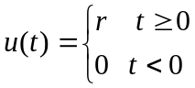，对象的传递函数用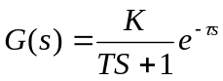近似描述时，对象的输出响应曲线计算公式为：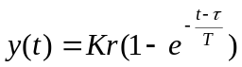。
在响应曲线上取两点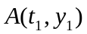和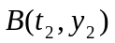，联立求解得：

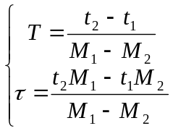 其中，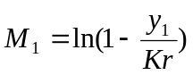，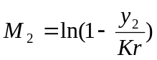
表1 两点法常用取点
y1 | y2 | τ | θ
0.284 | 0.632 | 1.5（t₂-t₁） | (3t₁-t₂)/2
0.393 | 0.632 | 2（t₂-t₁） | 2t₁-t₂
0.55 | 0.865 | （t₂-t₁)/1.2 | (2.5t₁-t₂)/1.5

- 多个以阶对象串联后的高阶对象可以近似为带有时滞的一阶对象（FOPTD， first order plus time delay），可以采用两点法来估计近似对象的参数。

- 实验内容

- 测试操作的过程如下：
（1）将控制器、被测对象、显示仪（无纸记录仪）连线；
（2）在仪器上设置好被测对象的参数；
（3）将控制器设置为手动模式；
（4）快速令控制器输出有幅值为R的增加；
（5）观测显示仪上对象的响应曲线；
（6）记录响应曲线上的若干点（t,y(t)）。
- 按上述过程对一个一阶对象（对象参数自己设置）进行动态特性测试。
- 按上述过程对一个高阶对象（高阶对象由3个一阶对象串联构成，每个一阶对象的参数自己设置）进行动态特性测试。
.
- 实验结果

被测对象 | 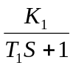 |  | 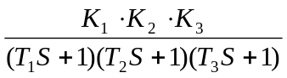
实际  设置值 | K₁=1  T₁=7.5 |  | K₁=1  K₂=1  K₃=1 | T₁=4.5  T₂=15  T₃=30
 | 正向阶跃 | 反向阶跃 | 正向阶跃 | 反向阶跃
阶跃响应曲线 | 图1 | 图2 | 图3 | 图4
参数估计 | K₁=1.05  T₁=11.5 | K₁=1.05  T₁=12.9 | K₁*K₂*K₃=1.07  τ=38.09  θ=42.49 | K₁*K₂*K₃=1.07  τ=40.83  θ=10.15

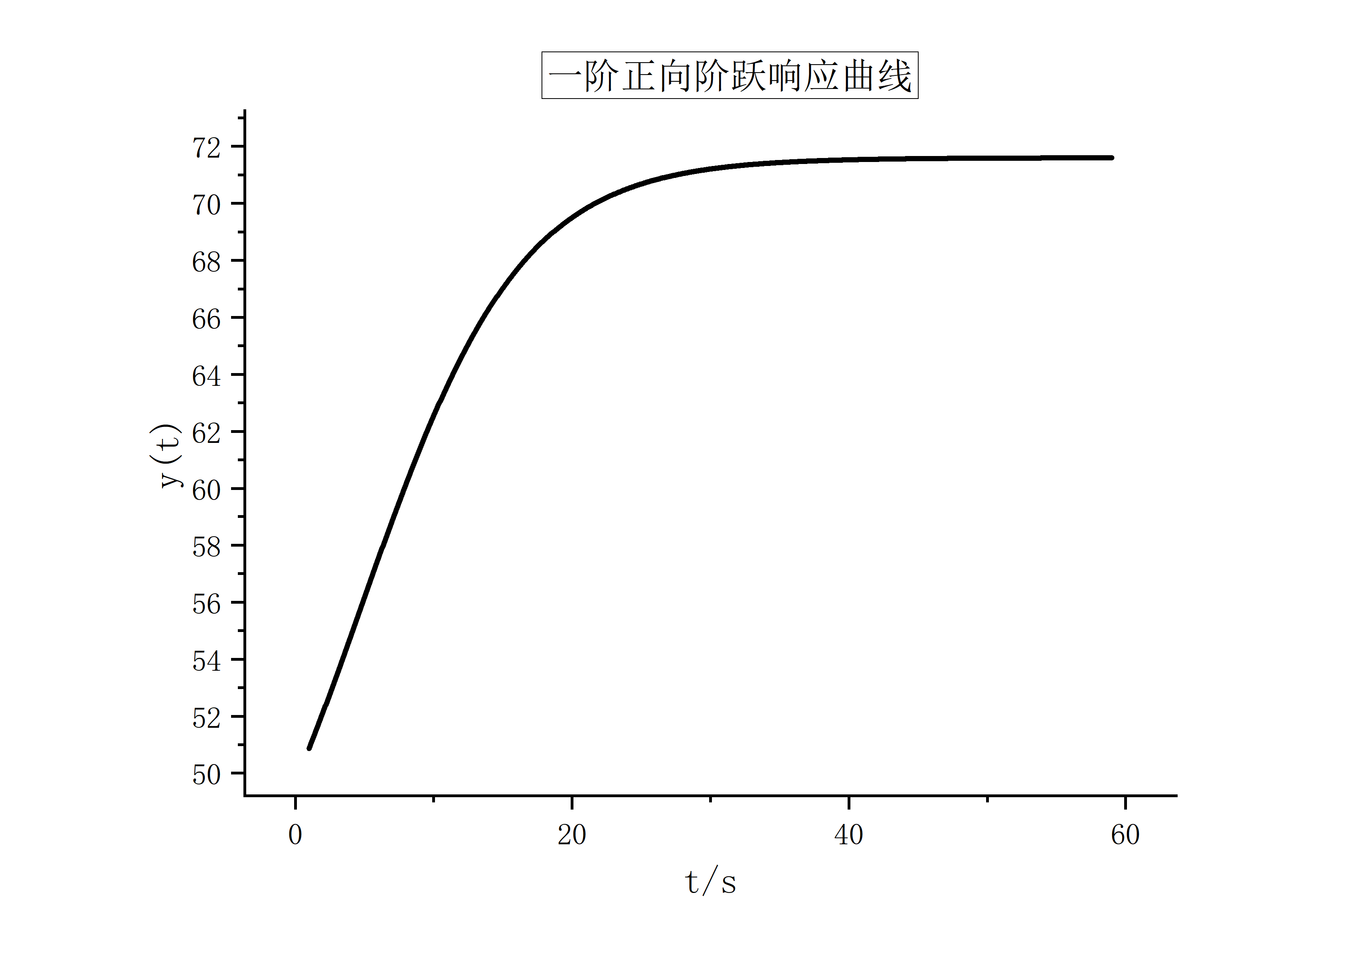
图1 一阶正向跃迁响应曲线
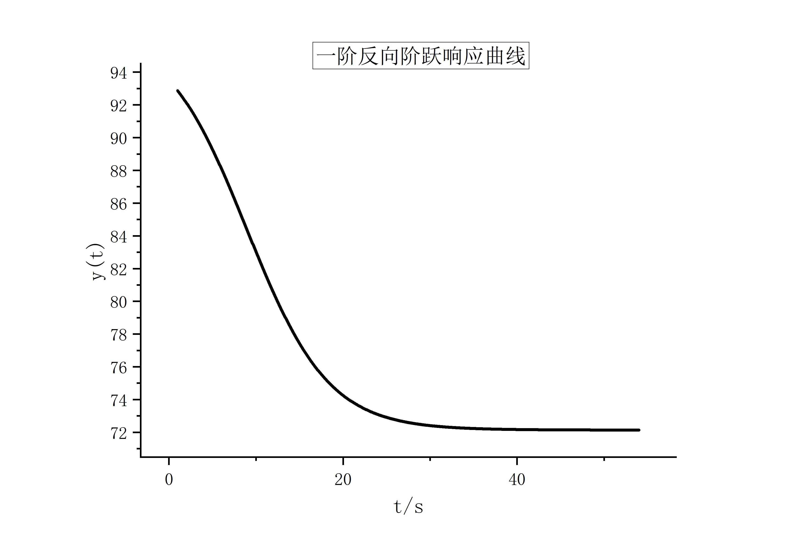
图2 一阶反向跃迁响应曲线
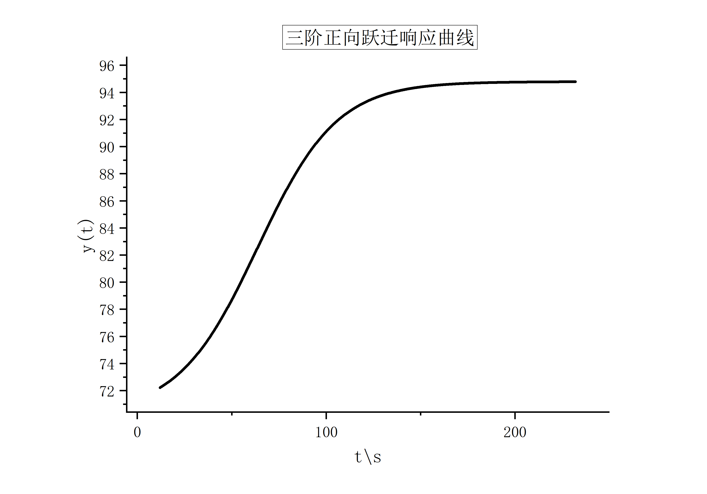
图3 三阶正向跃迁响应曲线
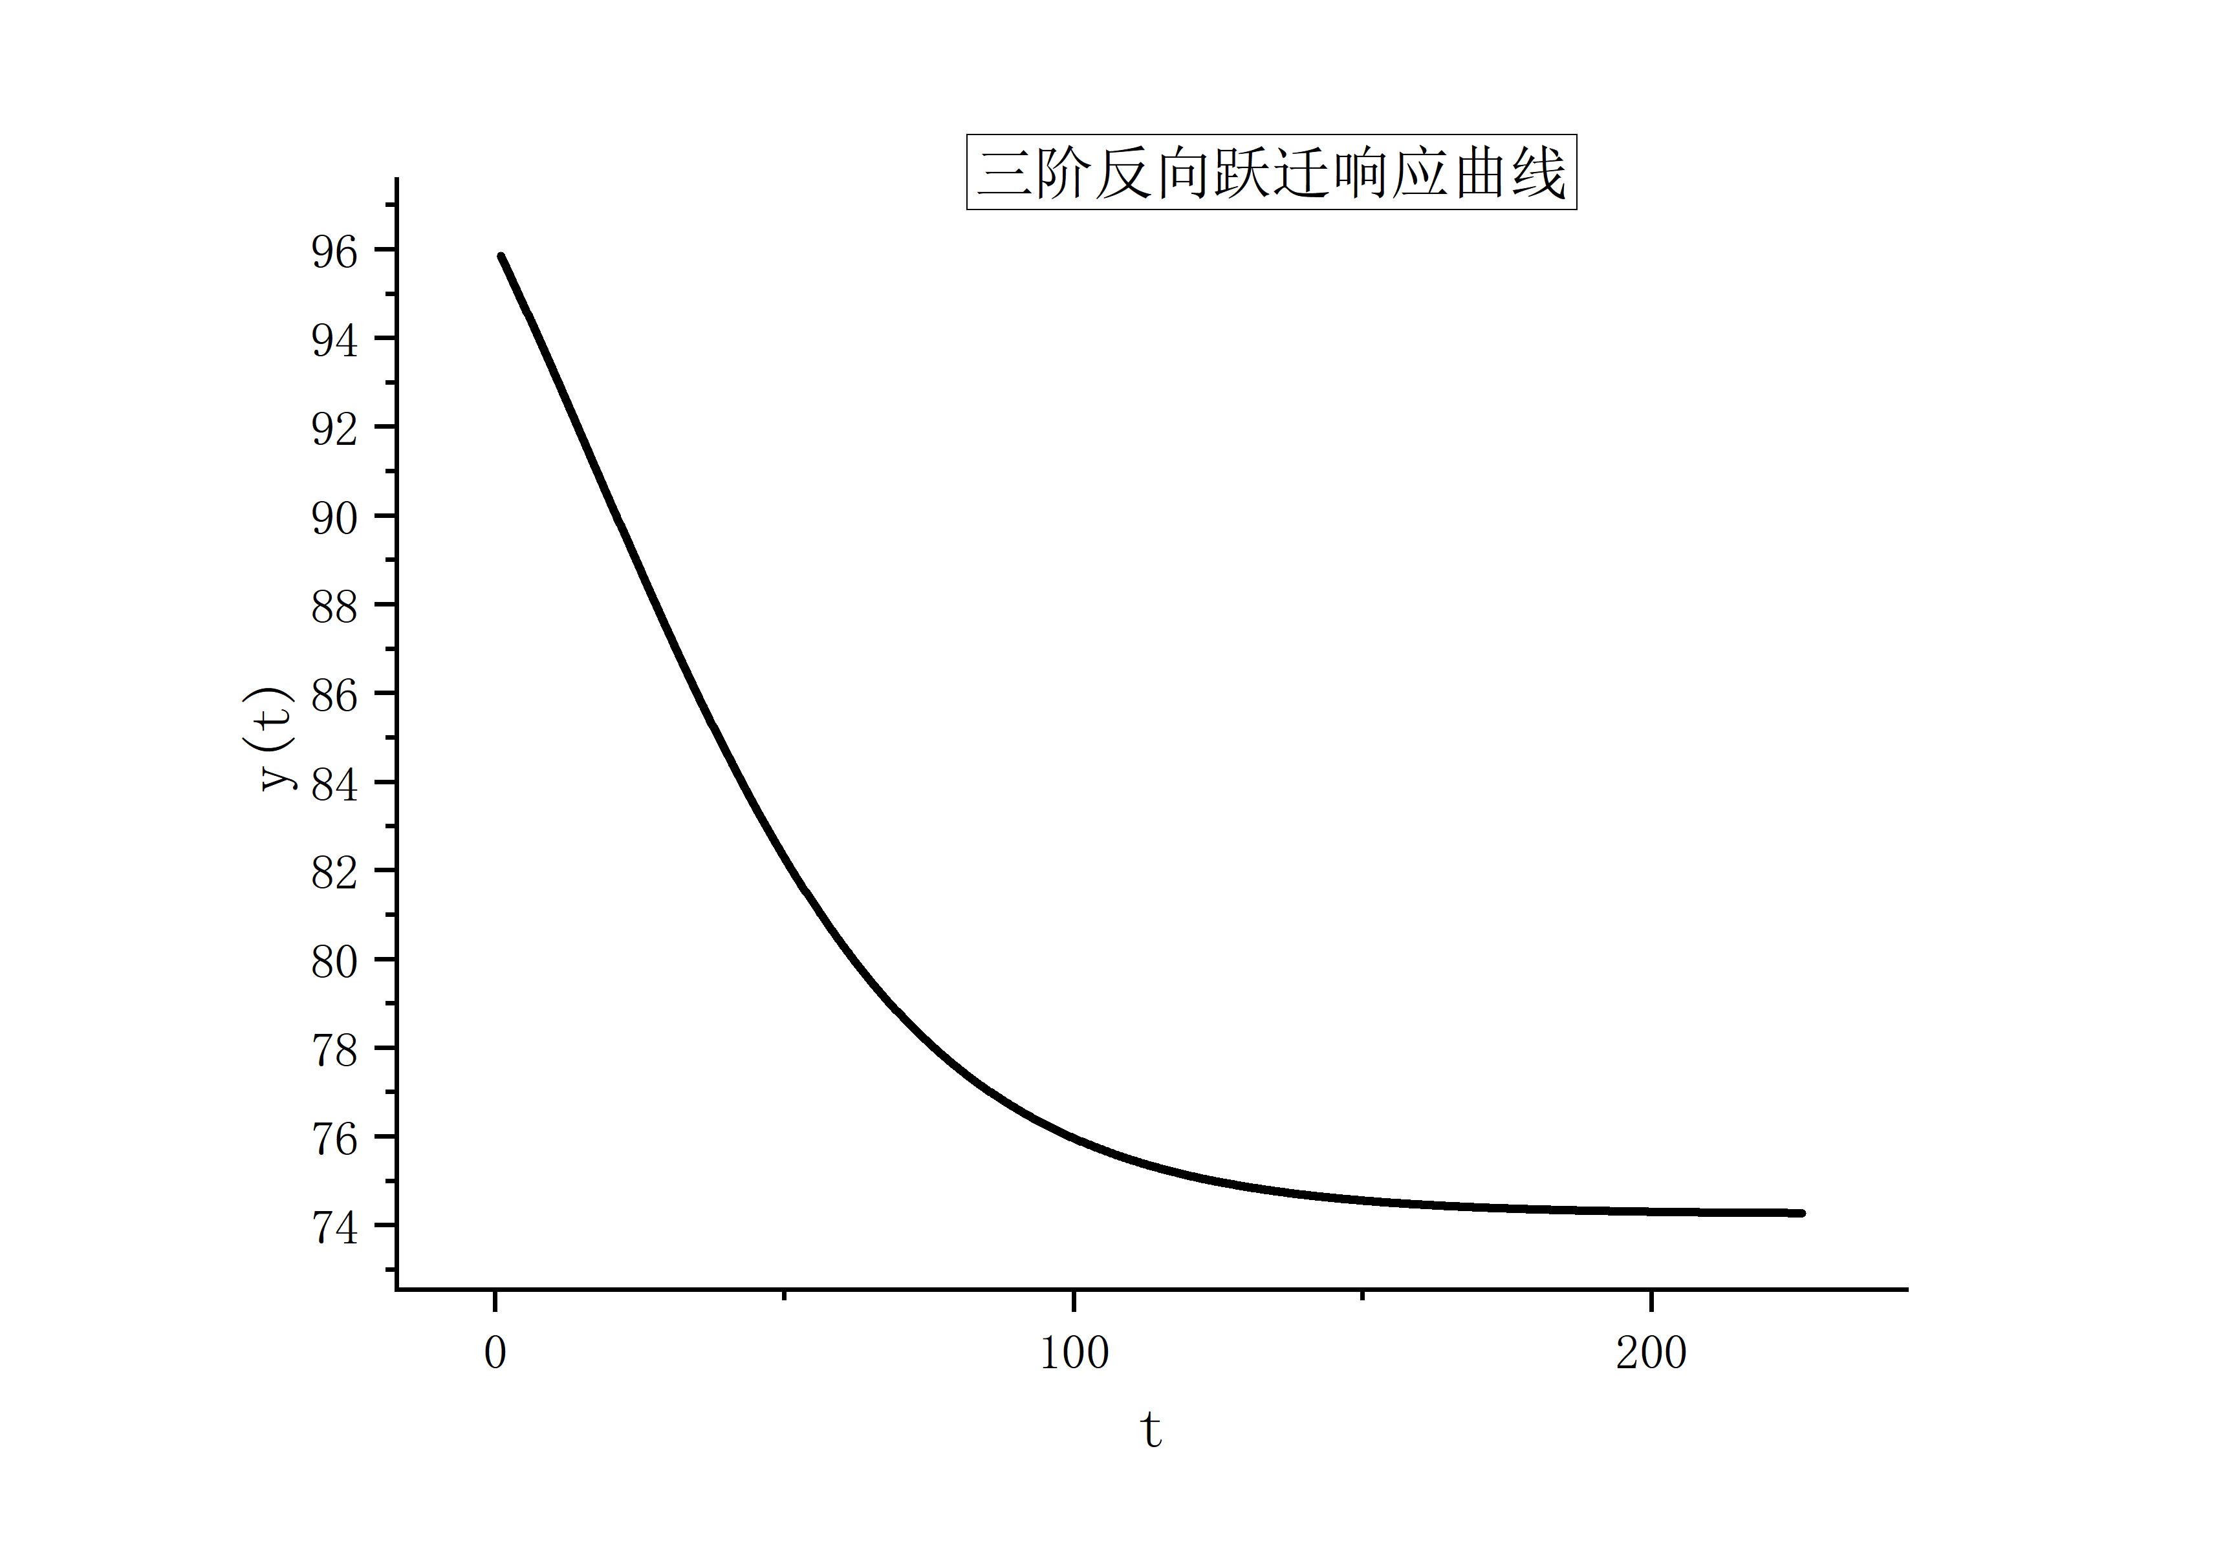
图4 三阶反向跃迁响应曲线

- 思考问题

采用两点法进行图解时，为什么通常取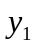、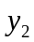在0.284至0.865间的值？
答：选择这个范围的原因是因为在这个范围内，对象的响应曲线通常具有较好的线性特性，可以更准确地进行参数估计。如果选择的点过小，可能无法准确估计对象的参数；如果选择的点过大，可能会引入过多的噪音和不确定性。

